МІНІСТЕРСТВО ОСВІТИ І НАУКИ УКРАЇНИ
Національний авіаційний університет
Факультет транспорту, менеджменту і логістики

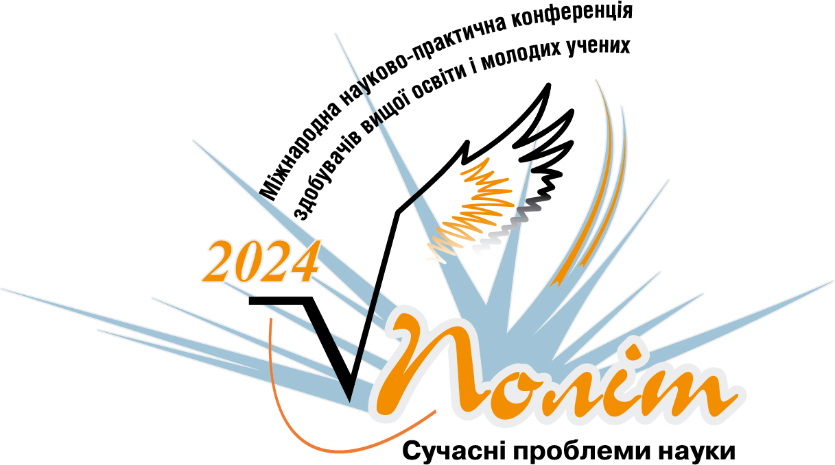

ПРОГРАМА
ХХІV Міжнародної науково-практичної конференції здобувачів вищої освіти і молодих учених
«ПОЛІТ. Сучасні проблеми науки»

напрям
Транспортні технології, менеджмент і логістика
(2-5 квітня 2024 року)

Київ 2024
Організація перевезень і управління на транспорті

Голова: | Шевчук Д.О., д.т.н., проф. зав. каф. ОАП, ФТМЛ
Секретар: | Стенякін І.А., асистент

04.04.2024, 12:00,
Посилання на Google Meet
https://meet.google.com/qtn-hayc-ugc

- Апончук Ю. О., НАУ, Київ
БЕЗПІЛОТНІ ЛІТАЛЬНІ АПАРАТИ.
- Болдирєва М.О., НАУ, Київ
ВАЖЛИВІСТЬ ЗАЛУЧЕННЯ ЕКОЛОГІЧНОГО МЕНЕДЖМЕНТУ ПРИ ВІДНОВЛЕННІ АВІАПЕРЕВЕЗЕНЬ В УКРАЇНІ.

Гаража О.П., Шевчук Д.О., НАУ, Київ
СУЧАСНІ ПРОБЛЕМИ МУЛЬТИМОДАЛЬНИХ ПЕРЕВЕЗЕНЬ.

Горбатюк І.П., Грищенко А.С., НАУ, Київ
РОЛЬ ШТУЧНОГО ІНТЕЛЕКТУ В УПРАВЛІННІ ТРАНСПОРТНИМИ МЕ-РЕЖАМИ ТА ЛОГІСТИЦІ.

Hrabchak V.H., NAU, Kyiv
INNOVATIVE STRATEGIES TO OPTIMIZE THE LAST-MILE DELIVERY.
- Гринюк В. О., НАУ, Київ
ДОСЛІДЖЕННЯ СТАНУ ТРАНСПОРТНОЇ ІНФРАСТРУКТУРИ УКРАЇНИ ПІД ЧАС БОЙОВИХ ДІЙ.
- Demianchuk Y.I., NAU, Kyiv
IMPROVEMENT OF PASSENGER TRANSPORT DEVELOPMENT PROJECTS:
INNOVATIVE APPROACHES AND TECHNOLOGIES.
8. Dziadykevych M. O., NAU, Kyiv
APPLICATION OF ARTIFICIAL INTELLIGENCE IN AIR TRANSPORTATION.
9. Дідиченко О.О., Зелюк А.М., НАУ, Київ
РОЛЬ УКРАЇНИ НА ЄВРОПЕЙСЬКОМУ ТА СВІТОВОМУ АВІАРИНКАХ.
10. Запольська Д.О., НАУ, Київ
АВІАЦІЯ І ЕКОЛОГІЯ: ЗАХОДИ ЩОДО ЗМЕНШЕННЯ ВИКИДІВ CO2.
11. Кошелєва Н. В., НАУ, Київ
ВПЛИВ ВІЙНИ НА МУЛЬТИМОДАЛЬНІ ПЕРЕВЕЗЕННЯ В УКРАЇНІ
12. Кучма О.С, НАУ, Київ
СИСТЕМАТИЗАЦІЯ ПРИНЦИПІВ ОПТИМІЗАЦІЇ ВАНТАЖНИХ АВІАПЕРЕВЕЗЕНЬ В УМОВАХ МІЖНАРОДНОЇ ІНТЕГРАЦІЇ.
13. Миколаєнко Д.С., НАУ, Київ
СТРАТЕГІЇ ТА ІНСТРУМЕНТИ МІНІМІЗАЦІЇ РИЗИКІВ
ПРИ ЗДІЙСНЕННІ ТРАНСПОРТНИХ ПЕРЕВЕЗЕНЬ.
14. Мілія О.О., НАУ, Київ
ТЕХНОЛОГІЧНА ВЗАЄМОДІЯ ВИДІВ ТРАНСПОРТУ.
15. Музика В.В, Очеретнюк П.Р., НАУ, Київ
ДРОНИ ДЛЯ ЗАГАЛЬНОЇ ІНДУСТРІЇ ВАНТАЖНИХ ПЕРЕВЕЗЕНЬ.
16. Олефіренко О.В., Грищенко М.О., НАУ, Київ
НОВИЙ ПІДХІД У ВИКОРИСТАННІ КОМЕРЦІЙНИХ СИСТЕМ УПРАВЛІННЯ ДОХОДАМИ АВІАКОМПАНІЇ.
17. Стенякін І.А., НАУ, Київ
ДВОСТУПЕНЕВА МУЛЬТИКЛАСОВА КЛАСИФІКАЦІЯ ЗОБРАЖЕНЬ АЕРОПОРТІВ: СТРАТЕГІЯ АНАЛІЗУ ПОВІТРЯНОЇ ІНФРАСТРУКТУРИ
18. Стенякіна А.Р., НАУ, Київ
ВИКОРИСТАННЯ ВЕКТОРНОГО НАКЛАДЕННЯ У ГЕОІНФОРМАЦІЙНИХ СИСТЕМАХ.
19. Tverdokhlib A.V., NAU, Kyiv
DEVELOPMENT AND IMPROVEMENT OF APPLICATIONS FOR PURCHASING AIRLINE TICKETS, TAKING INTO ACCOUNT THE NEEDS OF PEOPLE WITH DISABILITIES.
20. Тімікна Є. М., НАУ, Київ
ДОСЛІДЖЕННЯ ВИТРАТ ЧАСУ ПАСАЖИРСЬКИМ ТРАНСПОРТОМ НА МІСЬКИХ ЗУПИНКАХ.
21. Чернякова В.Ю, Хоменко К.О., НАУ, Київ
ВИКОРИСТАННЯ ШТУЧНОГО ІНТЕЛЕКТУ ДЛЯ ОПТИМІЗАЦІЇ МАРШРУТУ ДОСТАВКИ ВАНТАЖІВ НА ОСНОВІ ГЕНЕТИЧНОГО АЛГОРИТМУ.
22. Shyshka A.O., NAU, Kyiv
USE OF ARTIFICIAL INTELLIGENCE AT THE AIR TRANSPORT MANAGEMENT OF EINDHOVEN AND SCHIPHOL AIRPORTS IN THE NETHERLANDS.

